Návrat domů
Hana Geršlová 5. C

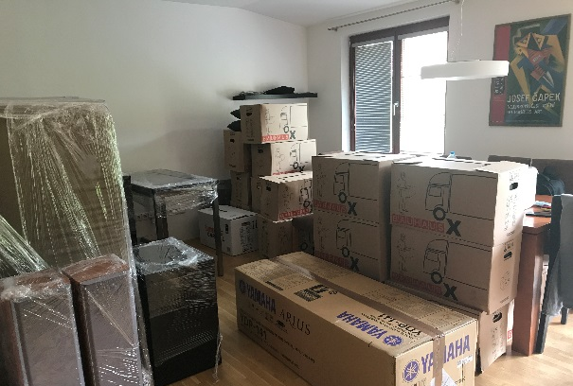
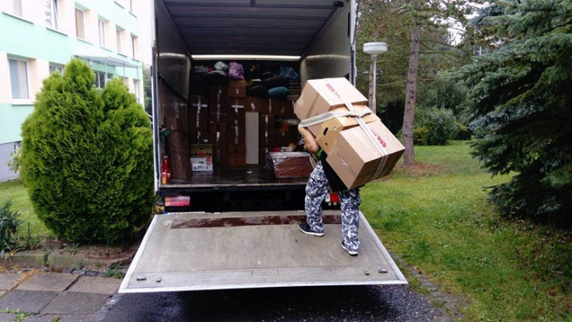
Po osmi letech života v Rakousku přišel den, kdy se naše rodina měla přestěhovat zpět do Česka. Celý náš dům byl zaplněný krabicemi. Po dlouhém vyhlížení přijelo velké stěhovací auto a my jsme do něj začali nakládat všechny naše věci. Auto jsme naplnili až po střechu, akorát to vyšlo. Nasedli jsme do našeho auta a vyrazili na cestu do Černošic. Přijeli jsme a zjistili, že stěhovací auto přijede až další den. Vůbec nám to nevadilo. Černošice nás přivítaly slunečným počasím a hned jsem se cítila jako doma.

Hana Geršlová
8.1.2020

